Kompakte Zylindersensoren für die T-Nut-Montage
Neue Lösungen von IPF mit optimiertem Befestigungskonzept

ipf electronic präsentiert die kompakten Zylindersensoren MZA70176 und MZA70156 zur Abfrage der Kolbenstangenposition von Pneumatikzylindern mit T-Nut.

Beide Neuheiten verfügen zur Montage über ein optimiertes Befestigungskonzept. Das Sensorgehäuse wird hierzu um 90 Grad gedreht, von oben in die T-Nut eingeführt, erneut um 90 Grad zurückgedreht und abschließend mit einer Madenschraube in der T-Nut befestigt. Hierdurch sind die Zylindersensoren stets exakt fixiert und können selbst dann, wenn eine geringfügige Umpositionierung des Gerätes in der T-Nut erforderlich sein sollte, wieder absolut sicher befestigt werden.

Der MZ070176 löst das Vorgängermodell MZ070176 ab und ist für einen Einsatztemperaturbereich bis +70° C ausgelegt. Aufgrund der sehr geringen Baulänge eignet sich dieser Sensor ideal für den Einsatz in kurzen Pneumatikzylindern. Der Anschluss des MZA70176 erfolgt über eine ölbeständige und zudem schleppkettentaugliche PUR-Leitung.

Mit dem MZA70156 präsentiert ipf electronic darüber hinaus einen Zylindersensor für die T-Nut-Montage, der durch einen erweiterten Einsatztemperaturbereich bis +130° C speziell für Anwendungen mit erhöhter Wärmebelastung entwickelt wurde. Diese Lösung verfügt über ein verlängertes Anschlusskabel aus Teflon (600mm) und eignet sich daher bspw. zur Abfrage von Pneumatikzylindern an Kunststoffspritzwerkzeugen.

Die neuen Zylindersensoren MZA70176 und MZA70156 im robusten Metallgehäuse zeichnen sich zudem dadurch aus, dass sie äußerst strapazierfähig sind, über eine hohe Positionsgenauigkeit sowie exakte Schaltpunktreproduzierbarkeit verfügen und überdies völlig verschleißfrei arbeiten.

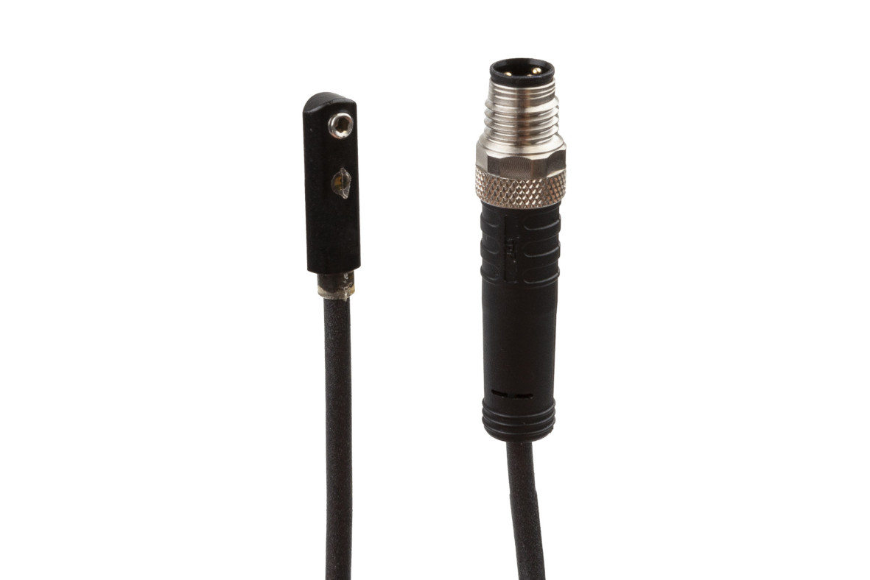
Der Zylindersensor MZA70176 von ipf electronic verfügt über ein optimiertes
Befestigungskonzept für die T-Nut von Pneumatikzylindern. (Bild: ipf electronic)
(ipf_bpm_Zylindersensor_MZA70176.jpg).

ÜBER IPF ELECTRONIC
Sensoren vom Feinsten
Wenn HIGH-TECH zu HIGH-END wird.

Im deutschsprachigen Raum stehen wir seit mehr als drei Jahrzehnten für Hochleistungs-Sensoren in der Automatisierungstechnik. Wir legen Wert auf höchste Qualität und produzieren nach wie vor selbst am Hauptstandort in Lüdenscheid im Sauerland.
Wir sind die ipf electronic und machen mehr als nur unseren Job. Wir denken weiter, innovativer, nachhaltiger und bleiben dabei sympathisch. Wir sitzen im Sauerland, einer der innovativsten Regionen des Landes. Unsere Produkte sind präzise, intelligent, technisch ausgereift und vielseitig einsetzbar. Unsere 140 Mitarbeiter leben Service, auch nach den üblichen Geschäftszeiten.
Mit unserer großen Produktvielfalt, hohen Problemlösungskompetenz und starken Serviceorientierung sind wir als Top-Lieferant in der industriellen Sensorik einzigartig. Permanente Forschung und Entwicklung spielen eine ebenso gewichtige Rolle, wie die Weiter- und Fortbildung von Mitarbeitern und Führungskräften. Unser 1982 gegründetes Unternehmen wird bis heute in zweiter Generation familiengeführt. Beim Umweltschutz und nachhaltigen Umgang mit Ressourcen legen wir besondere Maßstäbe an.

KONTAKT
ipf electronic gmbh
Kalver Str. 25 – 27
58515 Lüdenscheid
info@ipf.de
www.ipf.de

PRESSEKONTAKT

Martinus Menne
Waldweg 8 ● 57489 Drolshagen
Tel +49 2761 8288861
mm@technikredaktion.de
www.technikredaktion.de

